Colegio Ignacio Carrera Pinto
Profesor: Tamara González
Fecha: 11 Mayo
Correo electrónico: Tamaragonzalezicp@gmail.com

GUÍA ARTES VISUALES SEPTIMO AÑO BASICO
UNIDAD 2: “ESPACIOS DE DIFUSIÓN DE LAS ARTES VISUALES Y FOTOGRAFÍA”

Nombre:__________________________________________Fecha:_______________________

Objetivo: Identificar propósito y elementos del lenguaje fotográfico como manifestación artística expresiva.

Estimada familia:
-Lee con atención la guía
- Recuerda que al enviar la guía debes identificarla con tu nombre y curso.
-No dudes en consultar tus dudas al correo, y enviar las evidencia del trabajo a través de fotografías al correo tamaragonzalezicp@gmail.com
Arte y fotografía
Queridos estudiantes, ustedes más que nadie sabe la importancia que tienen las redes sociales en la sociedad actual. Estar conectados hoy en día parece una necesidad básica, no tan solo como forma de diversión, sino que también como necesidad educativa y laboral. Hoy en día tener conocimiento en el área audiovisual es imprescindible, ya sea para hacer videojuegos, estar conectados en las redes sociales, o para realizar videos con nuestros seres queridos.
La fotografía es considerada una de las actividades artísticas más importantes del ser humano y su relevancia tiene que ver con muchos factores que benefician tanto al que la lleva adelante como a quien actúa como público de sus obras. En la actualidad la fotografía ha ocupado un rol capital pues no se encuentra sociedad o personas que alguna vez no hayan hecho uso de sus beneficios bien sea por ocio u oficio, siendo la razón por la que es una herramienta masiva indispensable para los medios como la televisión, el cine, y los videos.
Manos a la obra ¡Es hora de enriquecer nuestras fotografías!

Lenguaje Fotográfico

Ángulos
Planos
Composición
Encuadre
Iluminación

La luz y el color están relacionados ya que con ellos se pueden acentuar o atenuar ciertos rasgos.
-Luz frontal
-Luz lateral
-Luz cenital
-Luz nadir
-Contraluz

Es el ángulo de visión de la escena y la posición de la cámara.
-ángulo cenital
-ángulo picado
-ángulo normal
-ángulo contrapicado
-Ángulo nadir
Relaciona el encuadre y el enfoque. Existen distintos planos.
-Plano general
-Plano americano
-Plano medio
-Primer plano
-Primerísimo primer plano
-Plano detalle

Es el espacio de captura de una imagen, puede ser vertical o horizontal

Es la forma en que fotógrafo organiza los objetos o sujetos en el encuadre.

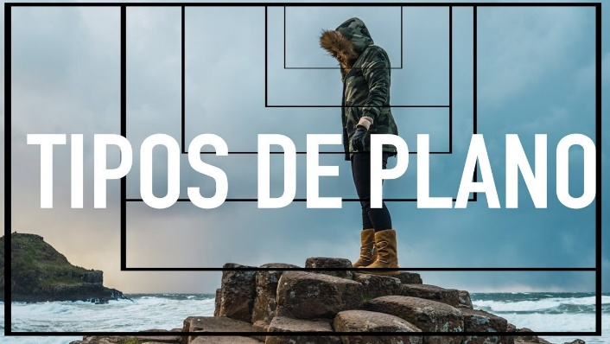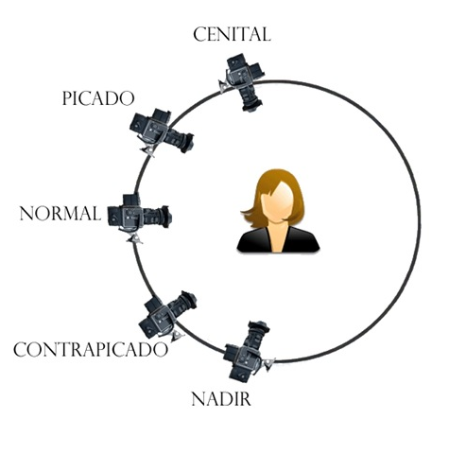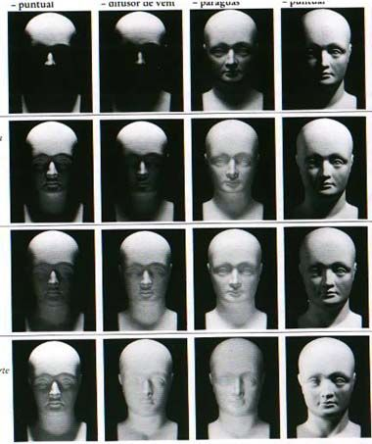

EN ESTA OPORTUNIDAD APRENDEREMOS
LOS TIPOS DE PLANOS
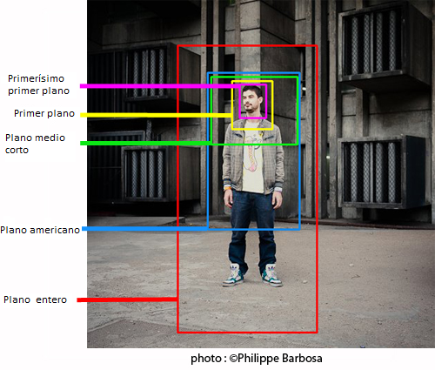
Los tipos de planos ejemplificados en la siguiente imagen tienen las siguientes características:

- Plano general o entero: Cuerpo completo.
- Plano americano: Hasta las rodillas.
- Plano medio: Hasta la cintura.
- Plano medio corto: Hasta el pecho.
- Primer plano: Hasta los hombros.
Plano medio
- Primerísimo primer plano: Solo el rostro.
- Plano detalle: Un elemento aislado.

Actividad 1: Identifica el tipo de plano en las siguientes fotografías y escríbelo en el pie de imagen.
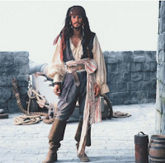

____________________ _________________________ _______________________

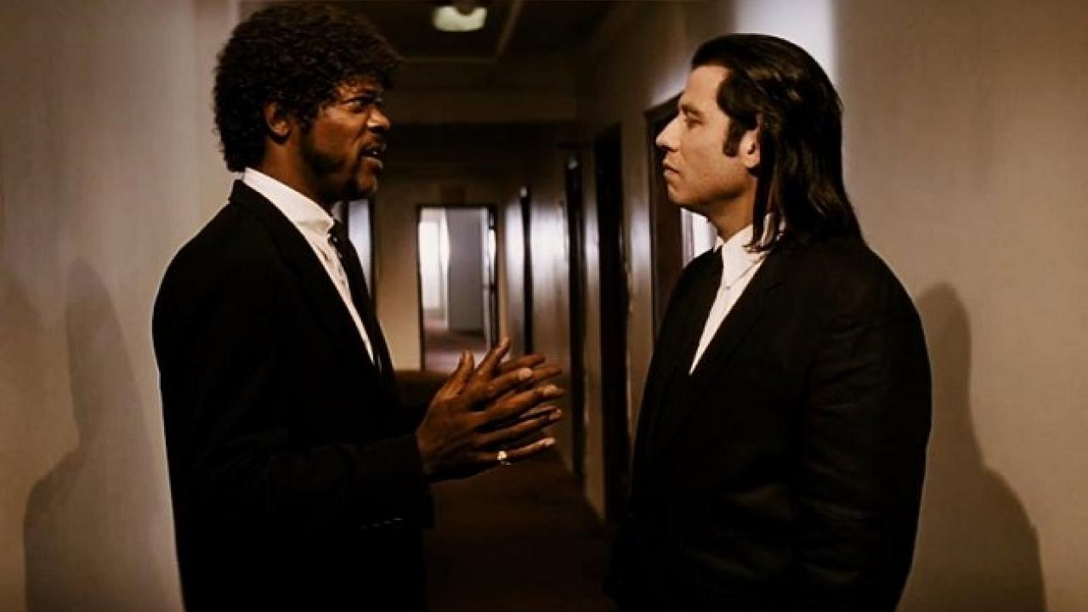

Actividad 2: Saca con el uso de tu celular o de un familiar, realiza 4 fotografías con los siguientes planos: primer plano, plano medio, plano americano y plano entero y envíalas en conjunto con la respuesta de la de la guía.
¡Muy buen trabajo mis estimados alumnos!

Si desean comprender mejor los tipos de planos puedes visitar el siguiente link

https://www.youtube.com/watch?v=t1HFciSEXsg
o buscarlo con el nombre “LOS PLANOS FOTOGRÁFICOS” Subido por Pablo Kolombia

”

